Акт № 246/2020
о выявлении объекта наружной рекламы и информации (ОНРИ), без разрешения, срок действия которого не истек, либо договора на установку и эксплуатацию
на территории городского округа Павловский Посад Московской области

«04» августа 2020 года проведена визуальная проверка объекта наружной рекламы и информации по адресу: Московская область, г. Павловский Посад, ул. Кузьмина, между домами 9 и 12.

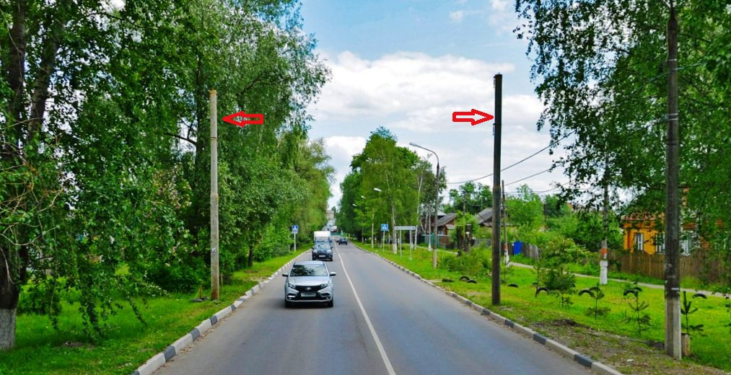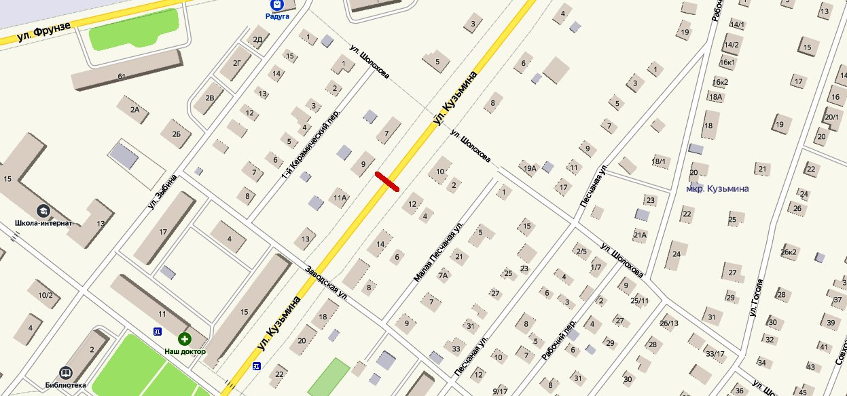

Владелец ОНРИ: неизвестен
Собственник (иной законный владелец) имущества, к которому присоединена рекламная конструкция: неразграниченная собственность.
В результате проверки выявлена рекламная конструкция, опора транспарант-перетяжка без разрешительной документации.

Проверку провели:

Главный эксперт отдела архитектуры, градостроительства и рекламы:  (должность уполномоченного лица) | ___________ Ф.И.О. Алексеева Елена Юрьевна  (подпись)
Главный эксперт отдела архитектуры, градостроительства и рекламы:  (должность уполномоченного лица) | ___________ Ф.И.О. Цыплакова Ирина Сергеевна  (подпись)

